Associations  demande de subvention  Modèle de courrier | 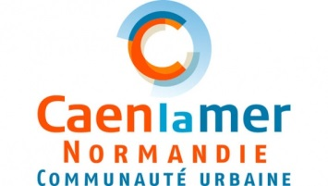

Pour les demandes concernant un investissement
lié à un projet de développement de l'activité ou de nouvelles activités

A l'attention de:
Monsieur le Président
Communauté Urbaine Caen la mer
16, rue Rosa Parks
CS 52700
14027 Caen Cedex 9

Date :

Objet : Projet et demande d'un accompagnement financier

Monsieur le Président,

Vous trouverez ci-dessous quelques informations sur notre activité et notre projet :
( Présenter en quelques lignes l'association, Date de création, Activité(s), Montant du C.A, Nombre de salariés )

Je vous confirme le projet de développer notre activité
( Présenter en quelques lignes le projet, le nombre d'emplois créés dans les trois prochaines années
Préciser le délai de réalisation du projet, le montant d'investissement, qui porte le projet et le mode financement.)

Pour réaliser ce projet, nous avons l'intention d'investir
( Présenter en quelques lignes des investissements prévus
- acquérir …../ construire un bâtiment de XXX m² ,
préciser lieu, surface foncier, typologie bureaux, surface de bureaux / atelier / stockage / show-room, etc..)
- acquérir (type de matériel, équipement …)

Afin d'accompagner notre projet, notre investissement et nos créations d'emplois, je vous sollicite pour un accompagnement financier de Caen la mer.

Dans l'attente, je vous prie d'agréer, Monsieur le Président, l'expression de mes salutations distinguées.

